 | PETIT DEJEUNER | DEJEUNER | GOUTER | DINER
LUNDI | -1 part de porridge cuit au four  -café | -salade grecque aux lentilles  -1 part de gâteau léger ananas, coco | -100 g de skyr + 1 pêche | -pâtes aux légumes et chorizo  -100 g de fromage blanc ou skyr | 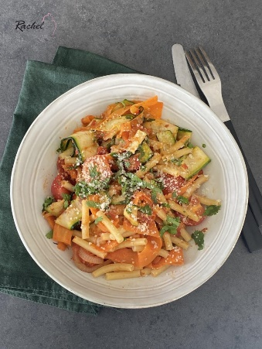
MARDI | -2 tranches de pain noir  -1 càc de purée d’amandes  -1 banane  -café | -pâtes aux légumes et chorizo  -100 g de skyr + 1 càc de miel | -1 part de gâteau léger ananas, coco  -infusion | -1 tomate  - filet de poulet champignons et curry  -80 g de riz basmati  -1 fruit | 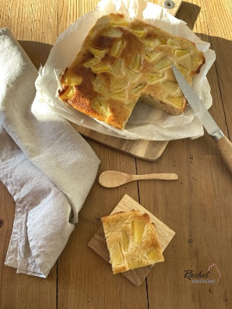
MERCREDI | - 1 part de porridge cuit au four  -Café | - filet de poulet champignons et curry  -80 g de riz basmati  -1 fruit | - 1 fruit  -5 noix | - 3 tranches de Pain de poisson léger  -salade verte avec une tomate et oignon rouge  -1 carré de chocolat noir à 70% | 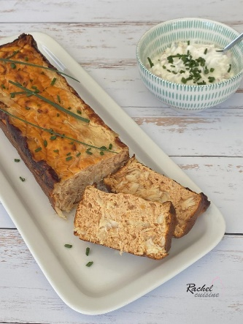
JEUDI | -1 pancook  -1 café | - 2 tranches de pain de poisson  -100 g de riz basmati  -brocolis vapeur  -1 fruit | -5 amandes  -thé | -wok thaï de légumes, poulet (avec le reste de brocolis vapeur)  -yaourt nature + cerises surgelées Picard | 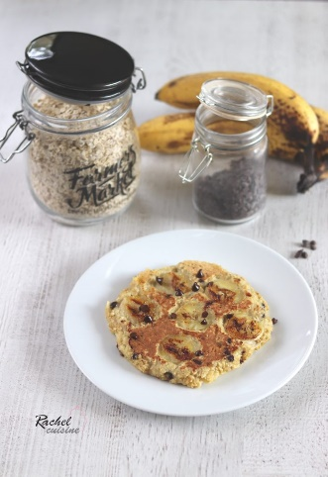
VENDREDI | -2 tranches de pain aux céréales  -café  -1 fruit  -1 càc de beurre  -1 càc de confiture bonne maman intense | -salade crevettes marinées, avocat  -100 g de fromage blanc ou skyr  - 1 fruit | -2 cookies légers aux flocons d’avoine  -eau citronnée | -1 part de Moussaka légère sans béchamel  -salade verte  -1 carré de chocolat noir à 70% | 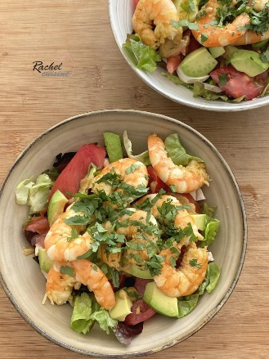
SAMEDI | -pancakes pommes et fromage blanc  -1 càc de purée d’amandes et des myrtilles | -carottes râpées  -1 part de moussaka légère  - 2 cookies légers au flocons d’avoine | -100 g de yaourt  -myrtilles | -Tian de courgettes au riz  -saumon frais au four  -1 fruit | 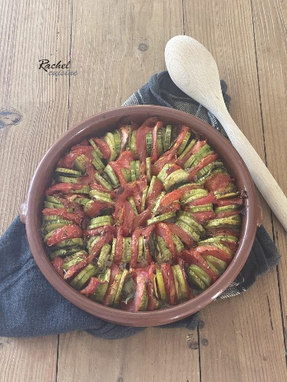
DIMANCHE | -Porridge son et flocons d’avoine  -Café | -Tian de courgettes au riz  -poulet au four  - Tiramisu léger mangue, spéculos | 0 | -galette de blé noir  -1 œuf  -champignons de Paris  -Salade verte  -1 carré de chocolat noir à 70% | 